TWLY-62型消防报警联动系统实训装置
一、系统概述
消防报警联动系统实训装置，本系统在智能建筑中通常被作为智能建筑三大体系中的BAS（建筑设备管理系统）的一个独立的子系统。该系统是通过消防系统中各个探测设备（烟感探测器及温感探测器）的参数变化进行火灾报警，并通过相关信号以实现消防的联动控制。系统能进行各种模拟火灾和报警联动操作演示、系统的设置、联动编程、线路设计、联网、线路及设置故障的判断及排除等实训。
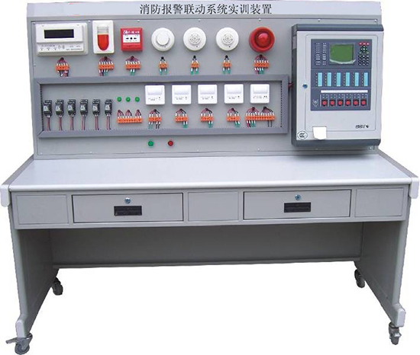
二、产品特点
1.实训器件连接以端子排的方式，可以根据实训内容组成不同的消防回路；
2.该实训装置带有工程上常用的火灾显示器及联动功能；
3.系统采用总线结构。
三、技术参数
1.实训台工作电源：AC220V±10% 50Hz
2.工作环境：环境温度范围为-20℃～+45℃ 相对湿度＜85%
3.外形尺寸：1668mm×805mm×1484mm
四、实训内容
1.系统设备认识及接线操作
2.报警控制器、短路隔离器、联动接口模块的的安装与连接
3.火灾显示盘的安装、连接与使用
4.各种火灾探测器的安装与连接
5.智能输入、输出模块、声光报警器、报警按钮的安装与连接
6.元件地址编码设置
7.系统的管理操作
8.系统的数据查询操作
9.设备启停操作
10.单点操作
11.联动编程
12.线路故障的判断与处理
13.程序设置错误的判断与纠正
14.设计并安装一个简易应用系统
五、基本配置
1.电源控制屏（铁质双层亚光密纹喷塑结构）
提供交流电源：单相交流电220V 50Hz，带有过流保护
2.楼宇实训桌
实训桌为铁质双层亚光密纹喷塑结构，桌面为防火、防水、耐磨高密度板,结构坚固，形状似长方体封闭式结构，造型美观大方；设有两个大抽屉、柜门，用于放置工具、存放挂件及资料等。桌面用于安装电源控制屏并提供一个宽敞舒适的工作台面。实训桌还设有四个万向轮和四个固定调节机构，便于移动和固定，有利于实训室的布局。
3.火灾报警控制器(联动型)
（1）采用192×64点阵液晶显示，可同屏显示4行12列汉字信息
（2）可以现场编辑总线设备的区、层、状态、类型、安装位置等信息
（3）256条事件记录，记录控制器运行中的各种事件，可随时查阅
（4）可以现场编辑联动公式
（5）2个总线回路，可连接254个现场器件
（6）1个 RS485 通讯口，用于同火灾显示盘、设备操作盘、灭火控制盘进行通讯，可接16台火灾显示盘；2台设备操作盘；4台（8区）灭火控制盘
4.火灾显示盘
火灾显示盘通过 RS485 通讯总线与火灾报警控制器联网，实时显示本楼层的各种事件信息，使本楼层的工作人员能够及时、准确地了解本楼层的消防事件，从而迅速地采取相应措施。
5.探测器
配备可燃气体探测器、智能光电感烟探测器和差定温火灾探测器等三种探测器。
6.输入模块、控制模块
输入模块主要用于压力开关等信号检测，控制模块主要用于控制排烟阀、送风阀、卷帘门等设备。
7.联动盘现场接口
(1)三线控制，接线部分简洁方便，轻松实现启停回答功能；
(2)两种输出控制方式可供选择，电平输出和脉冲输出。
8.手动报警按钮
火灾发生时，按下有机玻璃片，按钮的火警灯点亮，同时向控制器发出火警信号；
9.消防栓按钮
火灾时按下压片控制器报警，点亮火警指示灯(红)，同时输出一组外控空接点，启动消防泵时，接入启泵回答信号，启泵指示灯点亮(绿色)，复位时，滑下滑动盖，按下复位按钮。
10.声光报警器、警铃
现场发生火灾接到控制信号后，发出强烈的声音警报信号，以达到提醒现场人员注意的目的。
11.电子编码器
完成现场设备的编码、设备类型与灵敏度的更改等功能。
六、基本配置
序号 | 器材名称 | 器材规格或型号 | 数量 | 单位
1 | 火灾报警控制器 |  | 1 | 套
2 | 点型感烟火灾探测器 |  | 1 | 只
3 | 点型感温火灾探测器 |  | 1 | 只
4 | 探测器通用底座 |  | 2 | 只
5 | 手动报警按钮 |  | 1 | 只
6 | 消火栓报警按钮 |  | 1 | 只
7 | 声光报警器 |  | 1 | 只
8 | 隔离模块 |  | 1 | 只
9 | 单输入模块 |  | 1 | 只
10 | 单输入输出模块 |  | 1 | 只
11 | 电子编码器 |  | 1 | 只
12 | 火灾显示屏 |  | 1 | 只
13 | 实训桌 |  | 1 | 套

